Fernanda Wittgens e le opere di Giambattista Tiepolo a Milano

Proposta immagini

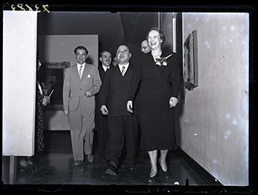

Fig. 1. Publifoto, Fernanda Wittgens accompagna il ministro dell’Istruzione Guido Gonella in visita alla galleria il giorno dell’inaugurazione della Pinacoteca di Brera, 9 giugno 1950, Archivio Publifoto Intesa Sanpaolo

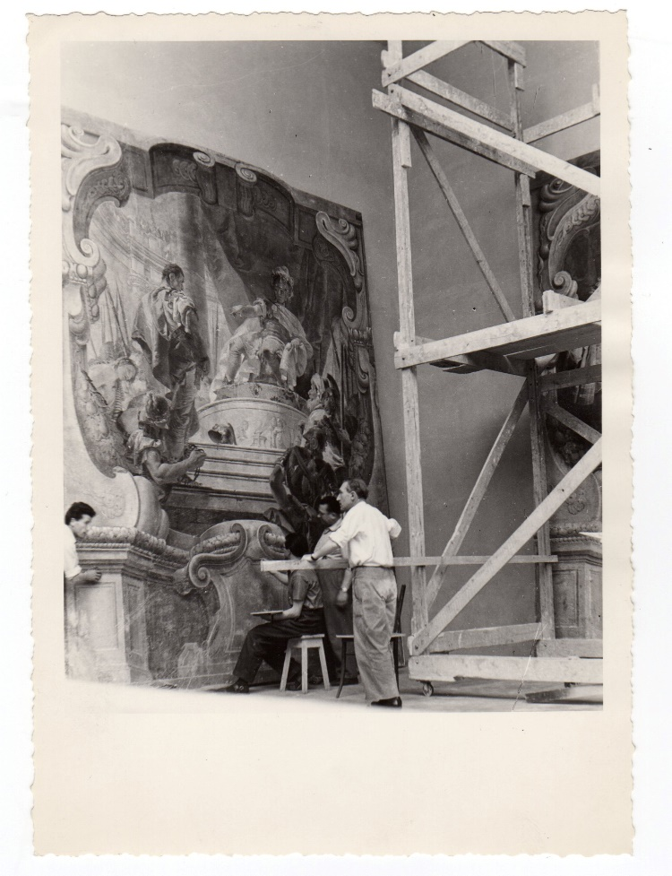
Fig. 2. Ottemi Della Rotta a Venezia. Luglio 1951, Centro di Ricerca “Rossana Bossaglia”

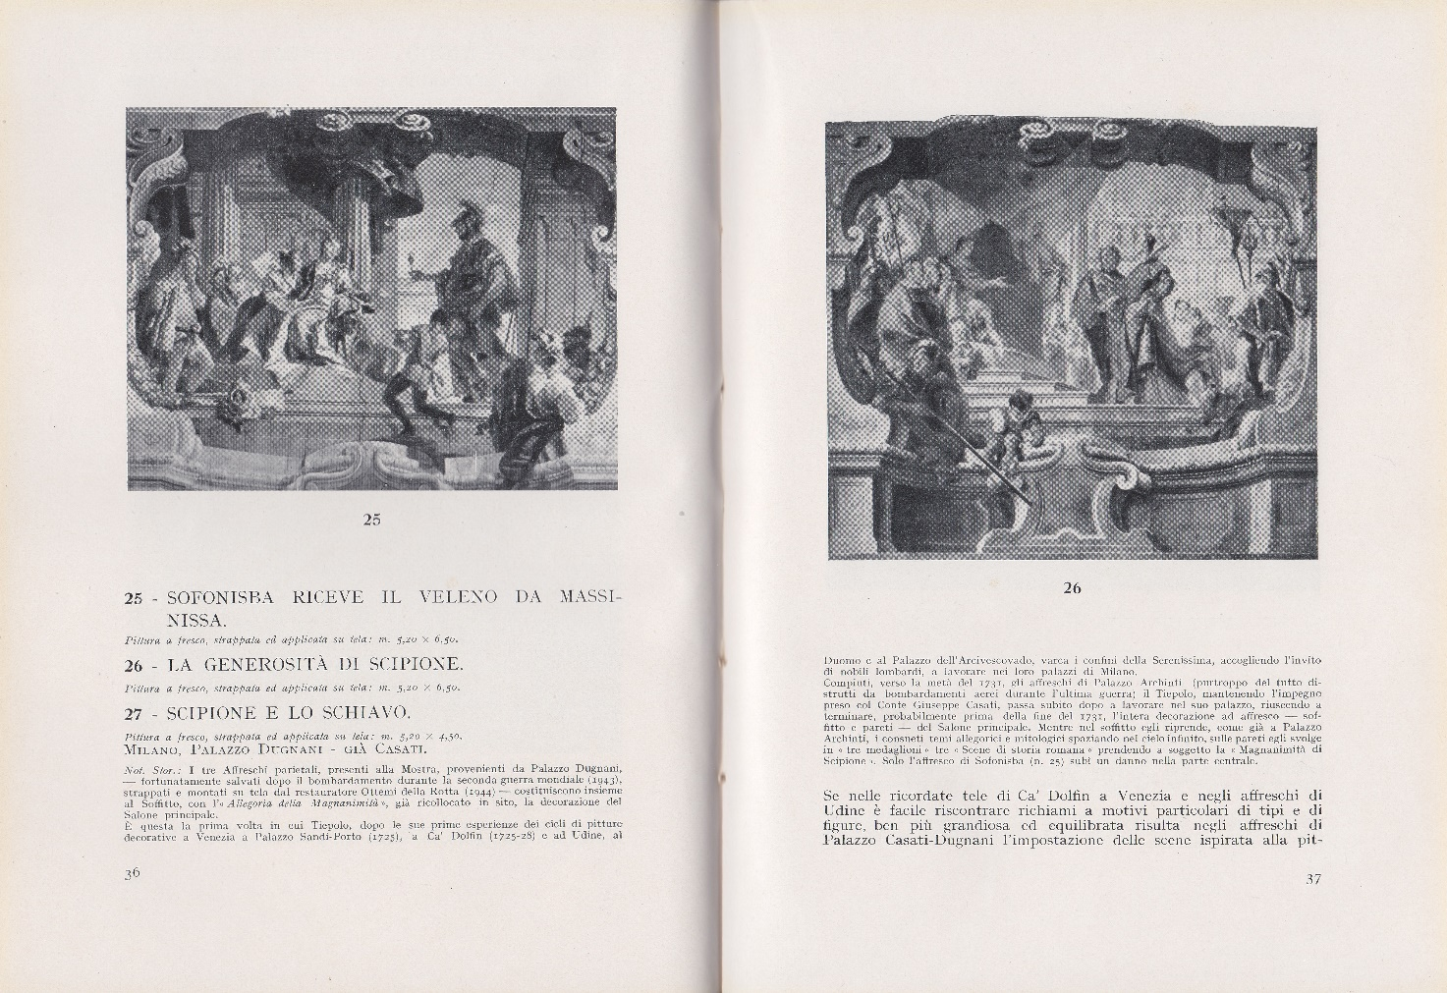
Fig. 3. Catalogo Mostra del Tiepolo, Venezia: Alfieri 1951, pp. 36-37

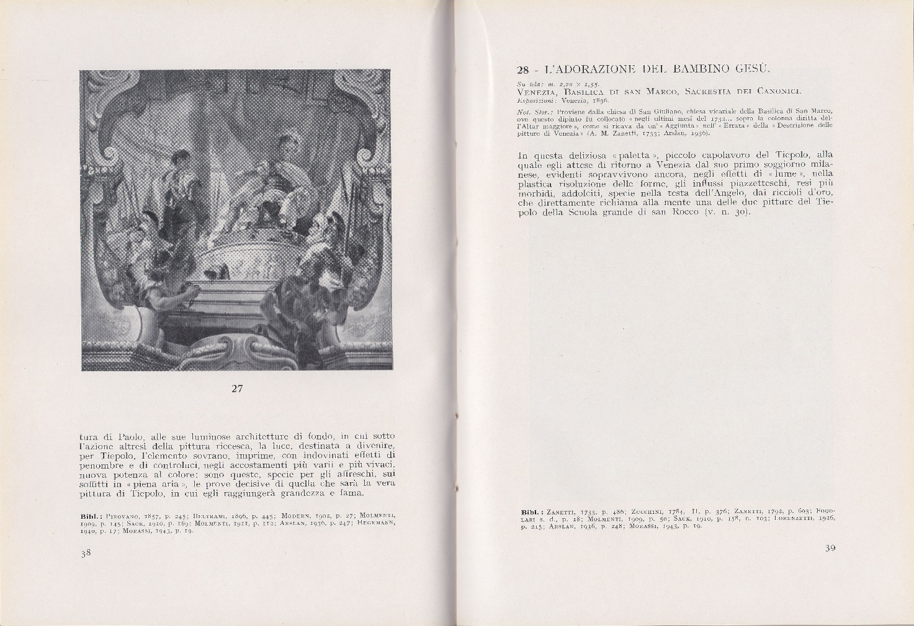
Fig. 4. Catalogo Mostra del Tiepolo, Venezia: Alfieri 1951, pp. 38-39
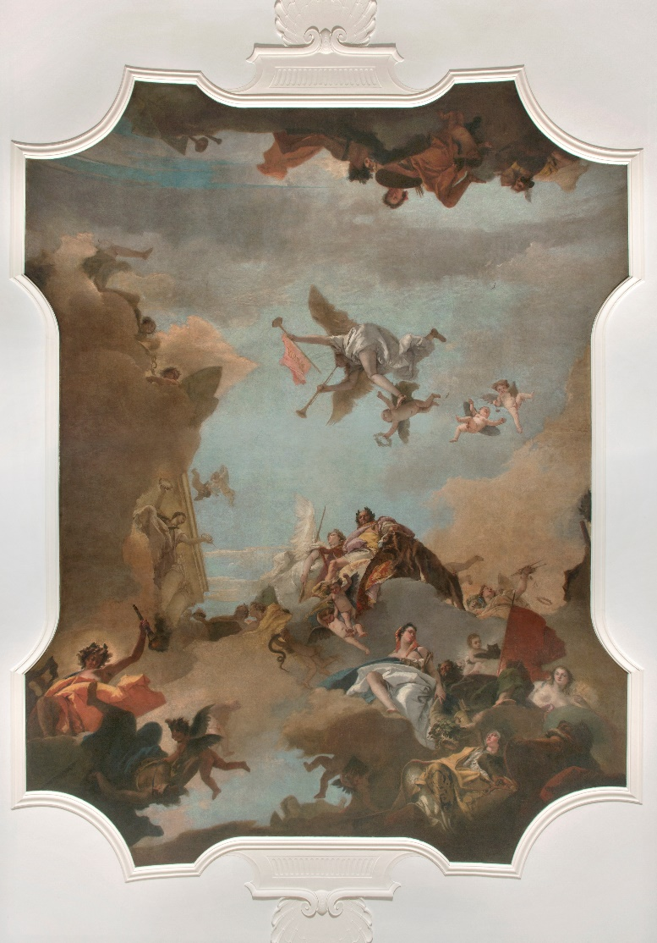
Fig. 5. G.B. Tiepolo, Apoteosi del Valore e della Virtù, Milano, Palazzo Isimbardi

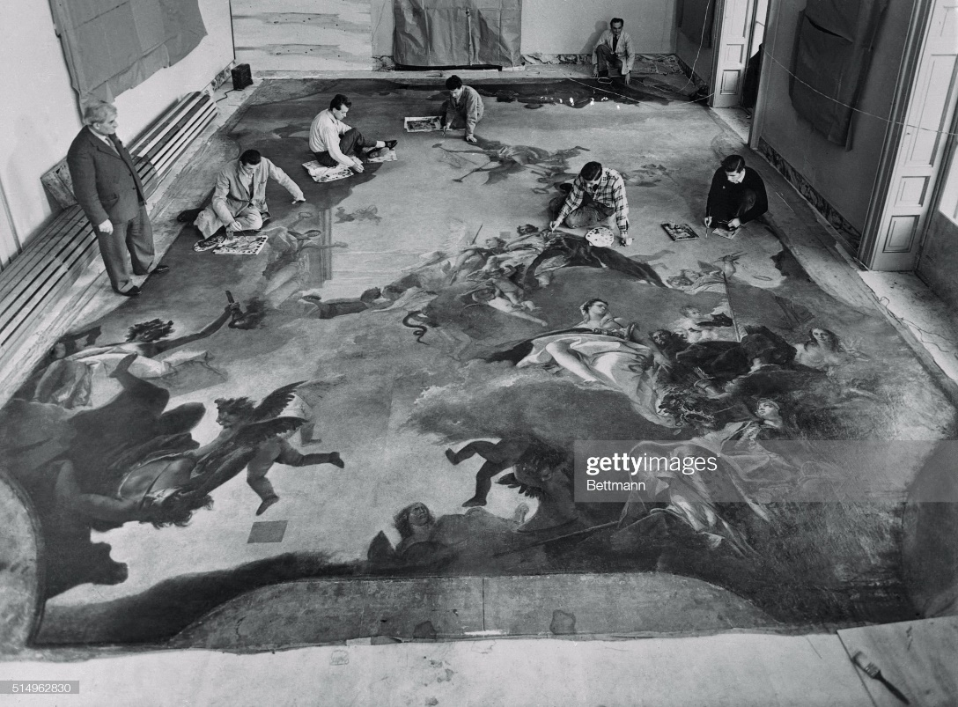
Fig. 6. Restauro della Apoteosi del Valore e della Virtù di G.B. Tiepolo, 1954 (Foto Getty Images??) – IMMAGINE PROVVISORIA

